|  |  |  |
| --- | --- | --- |
| **Proyecto:**  Coopel | **Referencia JIRA:**  CPL-1724 | **Caso de Prueba:**  P2_C2 |
| **Fecha de Ejecución:**  11/02/2015 | **Tester ejecutor:**  Lidia Munguía | **Estatus:**  **OK** |

**Descripción:** Validar el proceso de generación de archivo cuando se ingresa un folio incorrecto.

**Resultado esperado:** El sistema no deberá realizar la generación del archivo ya que el folio ingresado es incorrecto.

**Pasos y evidencias:**

1. Validar BD

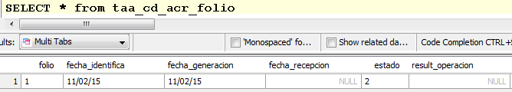

1. Ingresar un folio que no existe. Revisar notificación del sistema

